Акустика

УДК

Измерение импульсного отклика в среде с потоком

Белоус А.А., Корольков А.И., Шанин А.В.

Московский Государственный Университет им. М.В. Ломоносова, Физический факультет

E-mail: [artem.belous@gmail.com](mailto:artem.belous@gmail.com)

Представлены результаты измерения импульсного отклика при прохождении сигнала через акустическую струю при помощи MLS-техники. Полученные результаты сравниваются с результатами математического моделирования, проведенного с помощью решения волнового уравнения методом конечных разностей. Моделирование проведено с учетом наличия у потока профиля в плоскости, параллельной плоскости сопла, полученного с помощью анемометрии.

*Ключевые слова:* поток, MLS, метод конечных разностей.

# Введение

**ПОМЕНЯТЬ ВСЕ НАДПИСИ НА КАРТИНКАХ**

В данное время широко используемым методом измерения импульсных откликов и частотных характеристик различных акустических рассеивателей является техника измерения импульсного отклика с помощью псевдослучайной последовательности максимальной длины (Maximum Length Sequence) [1,2]. Суть техники заключается в зондировании испытуемой системы квазишумовой посылкой, автокорреляционная функция которой близка к дельта-функции, и последующей корреляционной обработке полученных данных.

Ценность дифракционного MLS-эксперимента состоит в возможности непосредственного наблюдения полей, дифрагированных на различных, в том числе и сложных, объектах. В частности, в данной работе ставится практически важная задача исследовать поведение сигнала при прохождении через цилиндрическую струю. С применением данного метода эта задача может быть решена экспериментально.

Эксперименты по изучению воздушных струй акустическими методами уже проводились и описаны в существующих работах. В [3] изучается экранирование струей монохроматического сигнала в зависимости от взаимных ориентаций струи и источника сигнала. Аналитическая модель этого процесса предложена в [4]. Вопрос о поведении фазы акустической волны при прохождении через турбулентный поток численно рассмотрен в [5]. Экспериментальное изучение случайных характеристик струи на основе поведения монохроматической акустической волны, проходящей через струю перпендикулярно направлению потока, проведено в [6].

Имеются и работы по изучению влияния акустической волны на потоки воздуха с небольшими скоростями [8,9]. В данной работе такое влияние не рассматривается.

Также в [7] описаны эксперименты по корреляционному детектированию широкополосного сигнала, проходящего через воздушную струю. В первом из них точечный источник помещался на оси потока, рядом с ним располагался контрольный микрофон, а снаружи потока размещался измерительный микрофон. По корреляции между сигналами с микрофонов определялась задержка прохождения сигнала и, соответственно, угол рефракции на границе потока. Во втором эксперименте источник с контрольным микрофоном также находится на оси потока, а два измерительных располагаются вне потока и на оси потока ниже по течению. Рассматривая поток, как отличную от воздуха среду, авторы измеряют и моделируют углы преломления и отражения на границе поток-пространство.

В данной же работе с помощью монопольного источника и MLS-техники [1,2] производится измерение импульсного отклика при наличии потока на акустической трассе. Изучаются явления сноса сигнала потоком и фокусировки сигнала цилиндрической струей. Был проведен эксперимент по прохождению зондирующего псевдошумового сигнала через свободную затопленную осесимметричную турбулентную струю воздуха. Затем было проведено математическое моделирование этого процесса с помощью решения волнового уравнения методом конечных разностей.

# Описание эксперимента

Схема эксперимента показана на Рис. 1. На рисунке показана система координат, используемая ниже для задания положений микрофонов и источника.

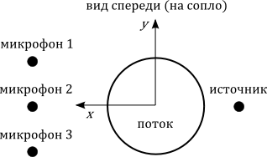

1. Схема эксперимента с потоком.

Поток создавался соплом диаметром 40 см. На некотором расстоянии сбоку от сопла были расположены 3 микрофона: микрофон 1 на высоте верхнего конца сопла, микрофон 2 на высоте середины сопла, микрофон 3 на высоте нижнего конца сопла (Рис. 1, слева). Источник располагался с другой стороны от сопла на высоте микрофона 2 (Рис. 1, справа). Была проведена серия экспериментов, в которых отрезок, соединяющий микрофон 2 и источник, был перпендикулярен оси потока, а также представляющий наибольший интерес эксперимент, где они не были перпендикулярны (Рис. 2).

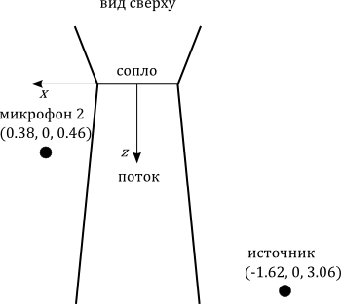

1. Расположение источника и микрофонов в экспериментах.

Экспериментальное оборудование и алгоритм корреляционной обработки данных были аналогичны таковым, описанным в [1] и [2]: в качестве источника использовался прибор Bruel & Kjaer Type 4295 Omnisource с датчиком объемной скорости, в качестве микрофонов брались четвертьдюймовые микрофоны Bruel & Kjaer.

Эксперименты с одинаковым удалением источника и микрофонов от сопла по оси  оказались неинформативными: в таком случае поток никак не влияет на сигнал, независимо от скорости потока (Рис. 3). Моделирование дает такой же результат.



1. Отклики на микрофоне 2 при одинаковом удалении по оси  источника и микрофонов от сопла.

**ЗАМЕНИТЬ ЭТУ КАРТИНКУ И ВСТАВИТЬ ТЕОРИЮ**

Далее в данной работе обсуждается только эксперимент, в котором микрофоны находились выше по потоку, чем источник (Рис. 2).

# основные эффекты

В рассматриваемой ситуации использование корреляционной техники более чем оправдано, поскольку сигнал на микрофоне в присутствии струи будет сильно зашумлен псевдозвуком, который она производит. Также сигнал будет искажен пульсациями потока в пограничном слое струи при прохождении сигнала через этот слой. Два эти эффекта являются проявлениями случайной турбулентной составляющей процессов, происходящих в струе.

Регулярная составляющая потока также дает два эффекта: *задержка или опережение* сигнала (в зависимости от того, источник или приемник находятся выше по потоку) при распространении вдоль струи; *фокусировка* звукового импульса цилиндрической струей.

В общем случае время прихода сигнала  на приемник для системы с потоком будет отличаться от времени в системе без потока. Причина этого физически очевидна – часть времени сигнал распространяется против потока, что его задерживает (Рис. 2).

Вторым эффектом, не связанным с пульсациями в потоке, является фокусировка. Схема фокусировки показана на Рис. 4. Если проекция звукового луча на поток отрицательна, то поток может рассматриваться как акустически более плотная среда, т.е. струя выступает как собирающая линза.

Опишем сдвиг сигнала во времени и фокусировку с помощью геометро-акустического метода. Будем считать, что акустическое поле в пределах потока описывается конвективным волновым уравнением:

, (1)

где  - акустическое давление,  - скорость потока,  - объемная скорость монопольного источника. На рассматриваемых частотах (до 5 кГц) источник может считаться точечным, диаметр отверстия излучателя 3,5 см. Рассмотрим трехмерную модель в системе координат () (Рис. 1).

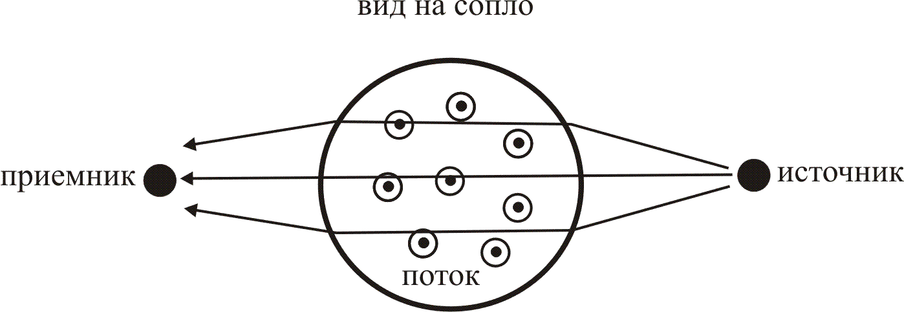

1. Фокусировка звука потоком.

# Экспериментальные результаты и моделирование

Подвергнем сигналы, полученные в эксперименте, стандартной обработке (в которую входит вычисление корреляции с эталонным MLS-сигналом, вычисление объемной скорости источника по методу двух микрофонов, компрессия сигнала и фильтрация в частотной области [1,2]). В результате получается профильтрованный отклик акустического тракта на объемную скорость монопольного источника  в виде функции Хевисайда (ступеньки). Нормировка амплитуды для простоты выбирается таким образом, чтобы максимальное значение сигнала было равно единице на расстоянии 1 м от монопольного источника.

Сигналы подвергаются полосовой фильтрации в диапазоне 600-3000 Гц. Частоты ниже 600 Гц отсекаются, поскольку в этом диапазоне находится большая часть псевдошума от струи. Верхняя граница была выбрана из того соображения, чтобы в численном моделировании при шаге по пространству 0,02 м на один период самой высокой частоты приходилось 6 точек. Результаты эксперимента и численного моделирования фильтровались одинаково для корректности сравнения.

Из графиков (Рис. 5) видно, что увеличение средней скорости потока приводит к увеличению задержки сигнала. Кроме того, для потоков 0, 20 и 40 м/c наблюдается рост амплитуды с ростом скорости потока. Наиболее вероятная причина этого роста – фокусировка сигнала. Поток ведет себя как собирающая линза, и амплитуда увеличивается по мере увеличения скорости потока. Также при движении сигнала через струю имеется противоборствующий фокусировке процесс - затухание сигнала из-за наличия турбулентной составляющей в потоке. Это затухание пропорционально квадрату числа Маха для скорости турбулентных пульсаций с масштабом меньше длины волны и обратно пропорционально квадрату длины волны [10], стр. 76.

**НАДО ЕЩЕ НАПИСАТЬ ПРО ТО, ЧТО СПАДАЕТ АМПЛИТУДА ИЗ-ЗА НЕОДНОРОДНОСТИ ПОТОКА.**

Также имеется затухание за счет увеличения акустического пути сигнала.



1. Сигналы в на микрофоне 2.

Помимо указазанных эффектов, прохождение через струю сильно влияет на спектральный состав сигнала - низкочастотная часть сигнала не чувствует неоднородности потока. Можно оценить, что для скорости звука 343 м/с и ширины струи в 0,4 м волны с частотами ниже 850 Гц не изменятся при прохождении потока.

Для сравнения результатов эксперимента с теорией было проведено моделирование прохождения сигнала через струю методом конечных разностей. Шаги по времени осуществлены методом Рунге-Кутты 4 порядка.

Для выбора профиля скорости потока для теоретического расчета специалистами ФГУП “ЦАГИ” была проведена анемометрия в трех сечениях, перпендикулярных оси сопла, а затем измеренные данные были аппроксимированы и вставлены в расчет. Пример данных анемометрии приведен на Рис. 6. Видно, что с расстоянием от сопла уменьшается радиус ламинарного ядра потока, и увеличивается ширина боковых участков, в которых поток неоднородный. Поведение турбулентной струи согласуется с эмпирическими соотношениями [11].

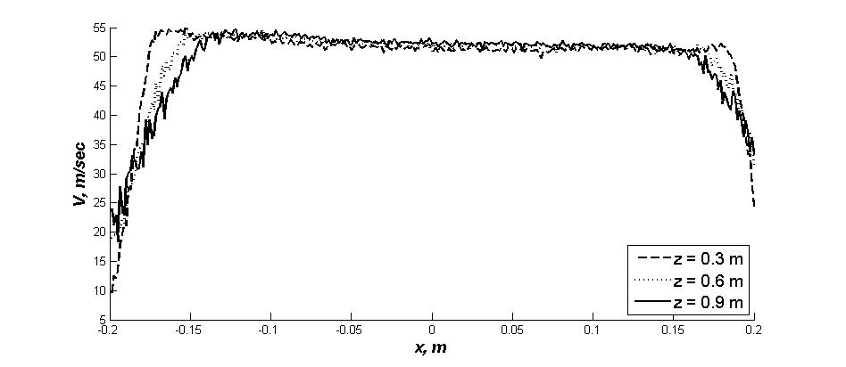

1. Профили потока для разных удалений от сопла для скорости 55 м/c.

На Рис. 7 показаны результаты прямого моделирования ситуации микрофона 2. Для потоков 0, 20, 40 м/с амплитуды и задержки сигналов в эксперименте и в численной модели очень близки. Однако для потоков 60 и 80 м/c имеется существенное расхождение модели и эксперимента. Авторы связывают это с тем, что соотношение сигнал-шум в эксперимента на этих скоростях потока значительно хуже, чем на скоростях 0-40 м/с (Рис. 20, 21). Кроме того, модель никак не учитывает наличие турбулентных пульсаций.

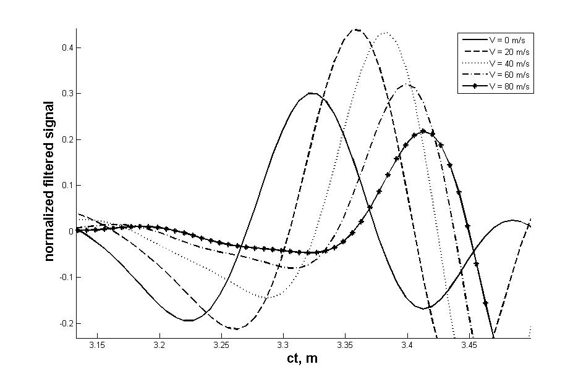

1. Результат моделирования сигнала на микрофоне 2.

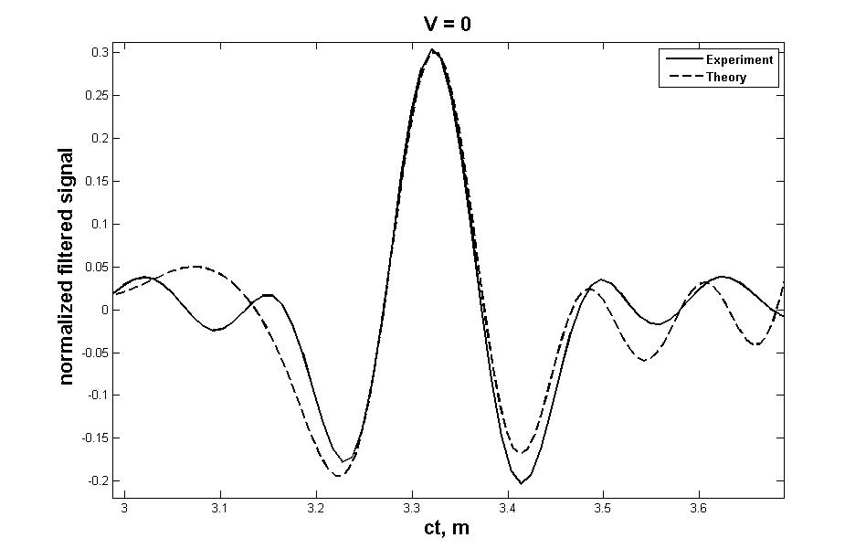

1. Сравнение моделирования и эксперимента для микрофона 2, V = 0 м/c.

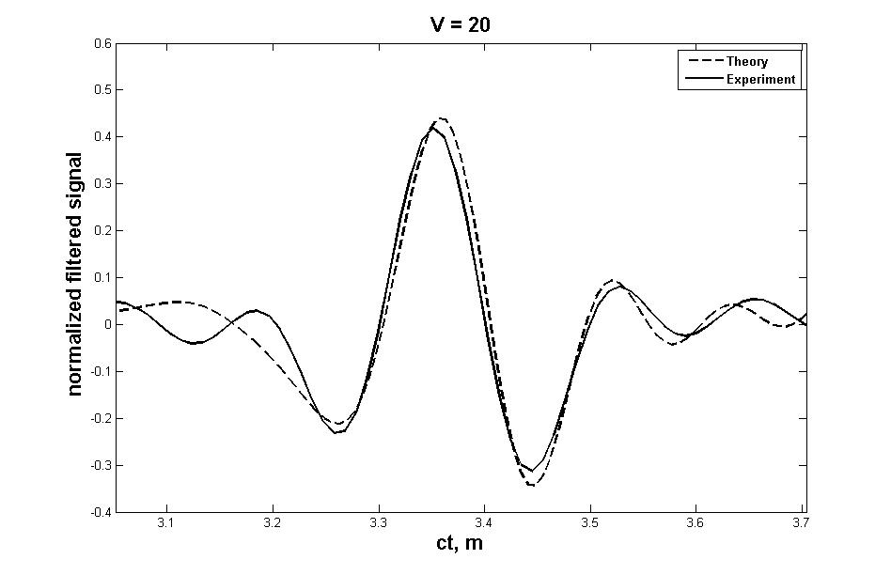

1. Сравнение моделирования и эксперимента для микрофона 2, V = 20 м/c.

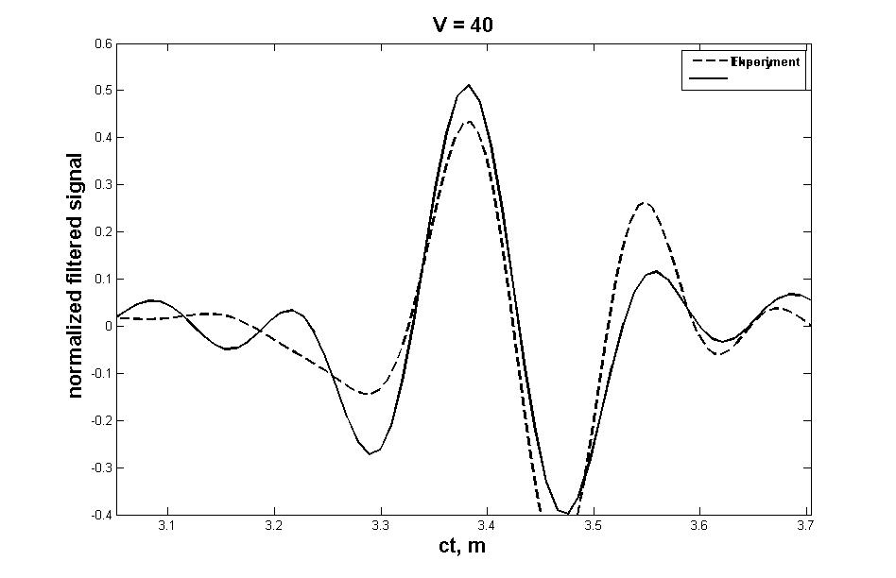

1. Сравнение моделирования и эксперимента для микрофона 2, V = 40 м/c.

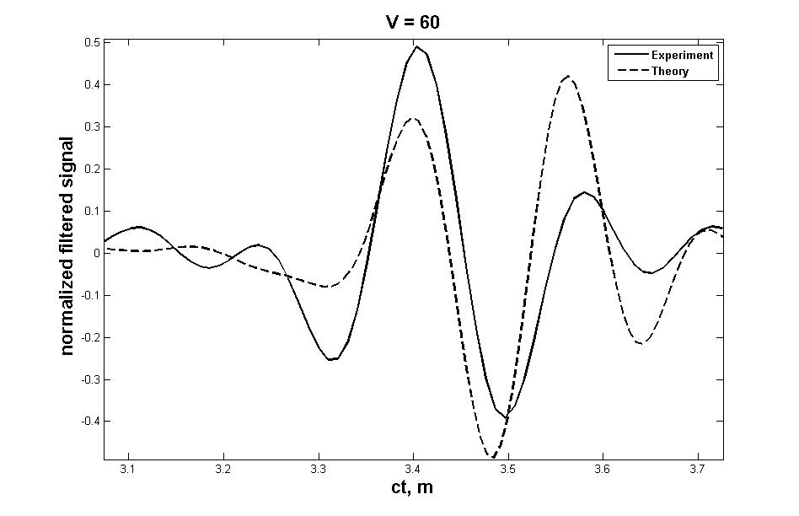

1. Сравнение моделирования и эксперимента для микрофона 2, V = 60 м/c.

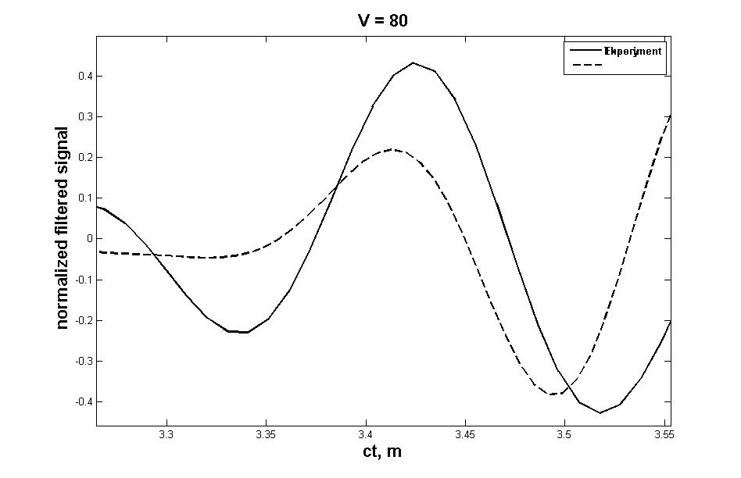

1. Сравнение моделирования и эксперимента для микрофона 2, V = 80 м/c.

Детальное сравнение результатов моделирования и эксперимента может быть проделано с помощью Рис. 8-12, где данные результаты представлены на одном графике (для каждой скорости потока).



1. Сигналы в экмперименте (Рис. 2) на микрофоне 1.



1. Результат моделирования сигнала на микрофоне 1.



1. Сравнение моделирования и эксперимента для микрофона 1, V = 40 м/c



1. Сравнение моделирования и эксперимента для микрофона 1, V = 60 м/c

Сигнал для микрофонов 1 и 3 (выше и ниже микрофона 2) отличается от микрофона 2. Сигналы с микрофона 1 показаны на Рис. 13. Очевидно, задержка сигналов выражена слабее, фокусировка лучей приводит к уменьшению амплитуды. Как показано на Рис. 14, моделирование описывает распространение звука в данном случае достаточно хорошо. Детальное сравнение эксперимента и численного моделирования для скоростей V=40 м/c и 60 м/c приводится на Рис. 15, 16.

# шумы и время накопления

Сигнал на контрольном микрофоне сильно зашумлен, особенно при большой скорости потока. При этом использование псевдошумового сигнала весьма эффективно как противошумовая мера. А именно, «сырые данные» (квазишумовой сигнал до корреляционной обработки) выглядят как показано на Рис 17, 18, 19. Из графиков видно, что полезный сигнал составляет примерно 0.1 Па, он теряется на фоне шумов уже при скорости потока 20 м/c (шум на микрофоне составляет 1 Па), и совсем теряется при скорости потока  м/c (шум составляет 10 Па). Корреляционная обработка позволяет выделить импульсный отклик весьма хорошо до 60 м/c (Рис. 18) и удовлетворительно при потоке  м/c (Рис. 19).

Дальнейшее снижение шума возможно за счет увеличения времени накопления сигнала. Был проведен эксперимент по увеличению времени накопления в 3 раза. При этом средний квадрат шума снижался в 3 раза в полном соответствии с теоретическими представлениями. При работе в сильных потоках авторы предлагают увеличивать время накопления еще существеннее.

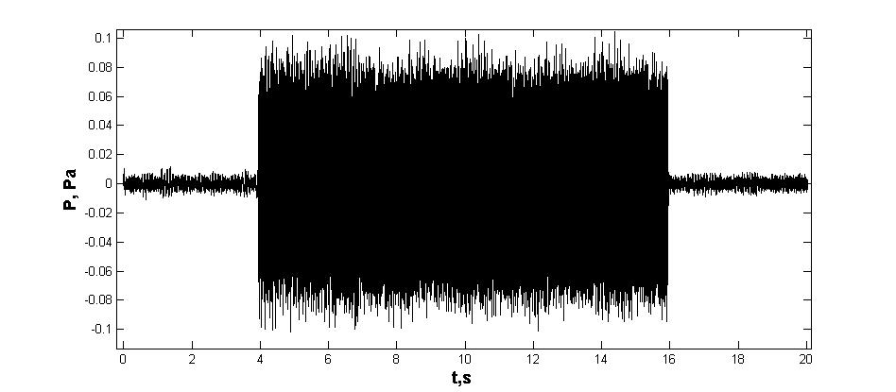

1. Сигнал до обработки при скорости потока V = 0 m/s

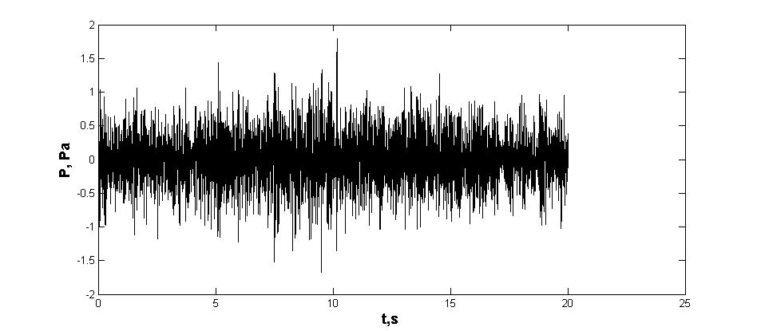

1. Сигнал до обработки при скорости потока V = 20 м/с.

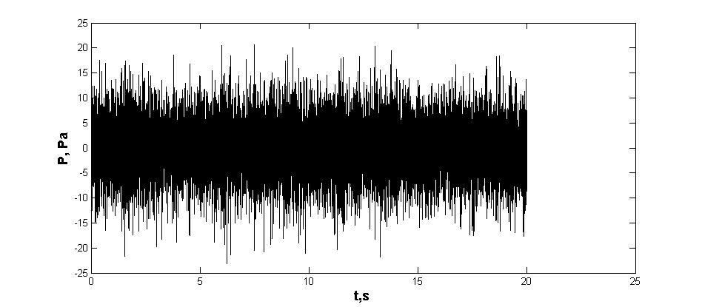

1. Сигнал до обработки при скорости потока V = 80 м/с.

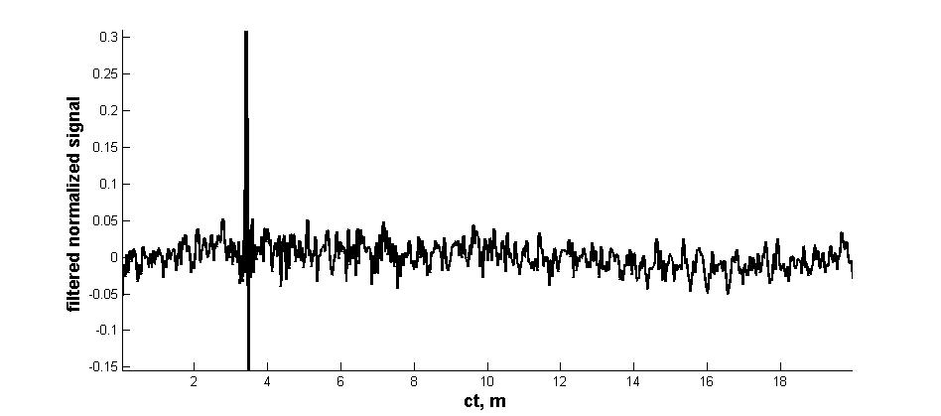

1. Восстановленный импульсный отклик при скорости потока V = 60 м/с.

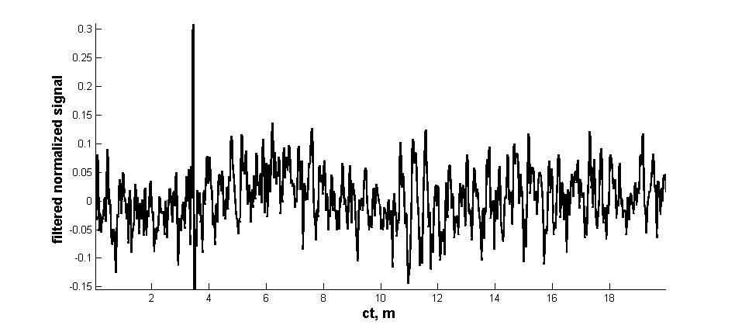

1. Восстановленный импульсный отклик при скорости потока V = 80 м/с.

# заключение

В данной работе представлены результаты проведения прямого дифракционного эксперимента в присутствии воздушной струи. Проверялась возможность обнаружения MLS-сигнала на фоне псевдозвука струи. Такое обнаружение возможно благодаря корреляционной обработке экспериментальных данных. Это значит, что исследование импульсных откликов произвольных препятствий в присутствии воздушной струи осуществимо при помощи MLS-техники [1,2]. Также при помощи такой техники становится возможным акустическим методом исследовать внутреннюю структуру струи.

# СПИСОК ЛИТЕРАТУРЫ

1. *Шанин А.В., Валяев В.Ю.* Метод последовательностей максимальной длины в дифракционном эксперименте // Акустический журнал, 2011, т. 57, № 3, с. 420-425 (2011).
2. *Валяев В.Ю., Шанин А.В.* Экспериментальная оценка параметров пористого дорожного покрытия акустическим методом // Акустический журнал, т. 58, № 6, с. 776-784 (2012).
3. *Candel M., Julliano M., Julienne A.* Shielding and Scattering by a Jet Flow // 3rd AIAA Aero-Acoustics Conference, 1976
4. *Gerhold C.*H. Analytical Model of Jet Shielding // AIAA Journal 21(5) (1983), pp. 694-698.
5. *Karweit M.*, Blanc-Benon Ph., Juve D., Comte-Bellot G. Simulation of the propagation of an acoustic wave through a turbulent velocity field: A study of phase variance // J. Acoust. Soc. Am. 89(1) (1991), pp. 52-62.
6. *Chi-Ming Ho, Kovasznay, L.S.G.* Propagation of a coherent acostic wave through a turbulent shear flow // J. Acoust. Soc. Am., 60(1) (1976), pp. 40-45.
7. *Ahuja K.K., Tanna H.K., Tester B.J.* An Experimental Study of Transmission, Reflection and Scattering of Sound in a Free Jet Flight Simulation Facility and Comparison with Theory // Journal of Sound and Vibration 75(1), pp. 51-85 (1981).
8. *Голованов А.Н.* Влияние акустических возмущений на свободно-конвективное течение // Прикладная механика и техническая физика, т. 47, № 5, с. 27-33 (2006).
9. *Власов Е.В., Гиневский А.С.* Влияние акустических возмущений на переход ламинарного пограничного слоя в турбулентный. // Ученые записки ЦАГИ, т. 2, № 2 (1971).
10. *Блохинцев Д.И.* Акустика неоднородной движущейся среды. 2-е изд. М.: Наука, 1981.
11. *Абрамович Г. Н.* Теория турбулентных струй. М.: ЭКОЛИТ, 2011.